周期函数



其中



非周期函数可以看出周期无穷大



将记为，记为，求和看成积分











根据上式得到



记







说明冲激串的傅里叶变换还是冲激串

函数



性质



设





信号取样



是采样周期， ，将冲激串展开成傅里叶级数

采样过程：

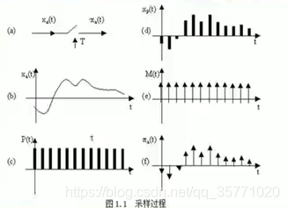

输入信号 在频域上的图像：

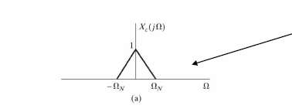









采样信号在频域上的图像

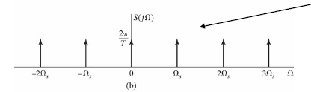



取样定理



满足采样定理，成功采样

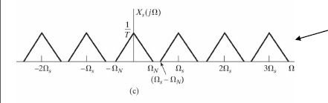

不满足采样定理，失败的采样

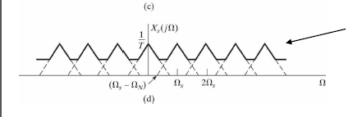

低通滤波





信号恢复



其中，



单个周期滤波





由变换得到



